我们用以太网基本只干两件事情，一件是发送数据，一件是接受数据。我会分别从发送和接收来讲。先讲接收吧，看例程1，PC发送指令给板子来控制LED，那么板子就是一个接收，我们先观察数据通路，就是下面这张图。

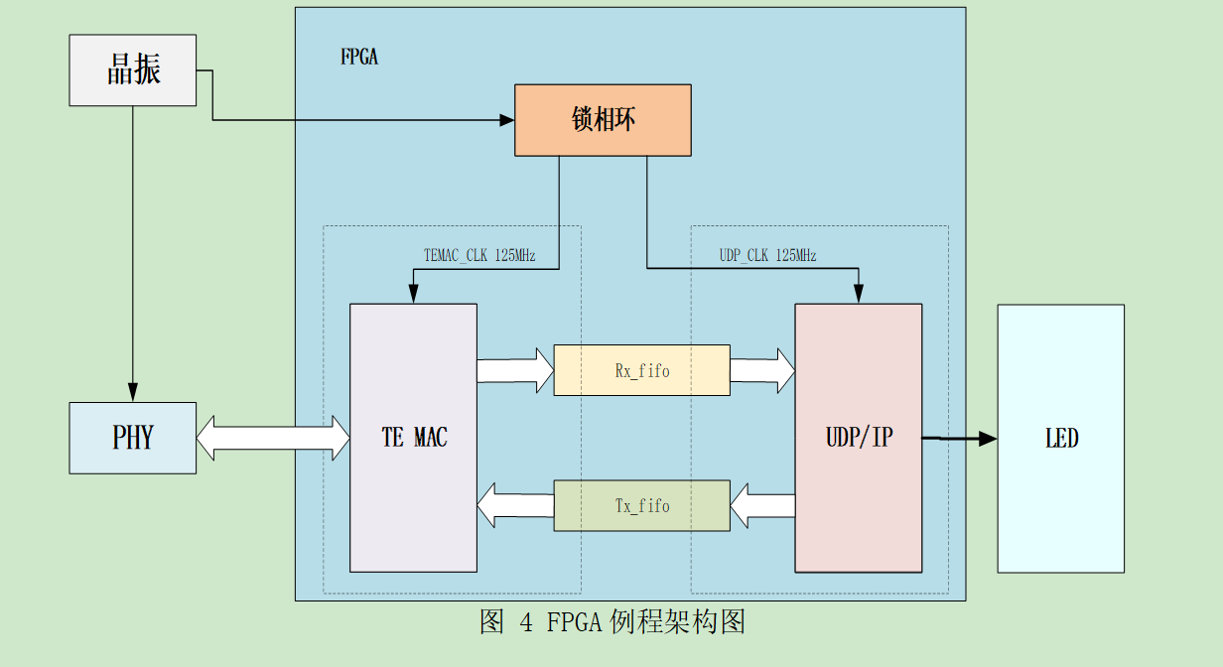

简而言之，接收数据的通路就是PHY->TE MAC->UDP/IP->LED

一个模块一个模块讲。PHY就是我们的网线和网线接口，即我们的物理层。

这个TEMAC的作用是把PHY 的比特流还原成以太网帧，差错控制，等等，可以把他当做数据链路层，但不完全，因为TEMAC只负责数据链路层中的MAC层，而不负责LLC层（MAC子层和LLC子层两者构成了数据链路层，这个计网老师没有讲，我是查AI的，把TEMAC当做数据链路层就行）。

然后按理来说数据链路层往上是网络层，但是由于我们就俩设备连接，也不需要那么复杂的互联，所以这个例程的网络架构好像就没有网络层。

网络层往上就是传输层，传输层有两个协议，一个是UDP一个是TCP/IP协议，我们这边用UDP。

网络层往上就是应用层，我们的LED控制器就是应用层。架构图中的UDP/IP模块（工程中是udp_ip_protocol_stack模组）会把用户数据发给LED。

我们自己写接收的时候，就是实例化TEMAC和UDP/IP，基本就是按照例程1去做，修改应用层就行。

发送的过程就是刚刚的数据通路倒过来。直接讲应该怎么做。找到例程1里面有个模组叫udp_loopback。Loopback的意思是回环，例程1运行的时候，你PC给板子什么指令，板子就会给PC发回什么指令，实现发送的模组就是这个udp_loopback。

module udp_loopback(

input   wire        app_rx_clk         ,

input   wire        app_tx_clk         ,

input   wire        reset              ,

input   wire [7:0]  app_rx_data        ,//例程中这里的输入就是用户数据，我们更改这里的输入就行

input   wire        app_rx_data_valid  ,//这里也一样，改成我们要发送的数据是否有效就行

input   wire [15:0] app_rx_data_length ,//这里需要强调，这里的length是字节数，不是bit数

input   wire        udp_tx_ready       ,//这里跟udp模组相连就好，代表udp此时空闲，可以发送

input   wire        app_tx_ack         ,//这里也是跟udp模组相连就好，代表发送的数据成功接受了

output  wire  [7:0] app_tx_data        ,

output  reg         app_tx_data_request,

output  reg         app_tx_data_valid  ,

output  reg  [15:0] udp_data_length

);